BÁO CÁO TIẾN ĐỘ
THỰC TẬP ĐỒ ÁN CHUYÊN NGÀNH
Tên đề tài: Xây dựng Website Tuyển dụng và Tìm kiếm việc làm
Sinh viên thực hiện: Phùng Quốc Kiệt
Mã số sinh viên: 110122101 - Mã lớp: DA22TTD
Nội dung báo cáo (đã thực hiện từ ngày 03/11/2025 – 05/12/2025):
- Nội dung thực hiện được:
- Tạo github repository (link truy cập):
- Xây dựng mô hình cơ sở dữ liệu cho hệ thống:
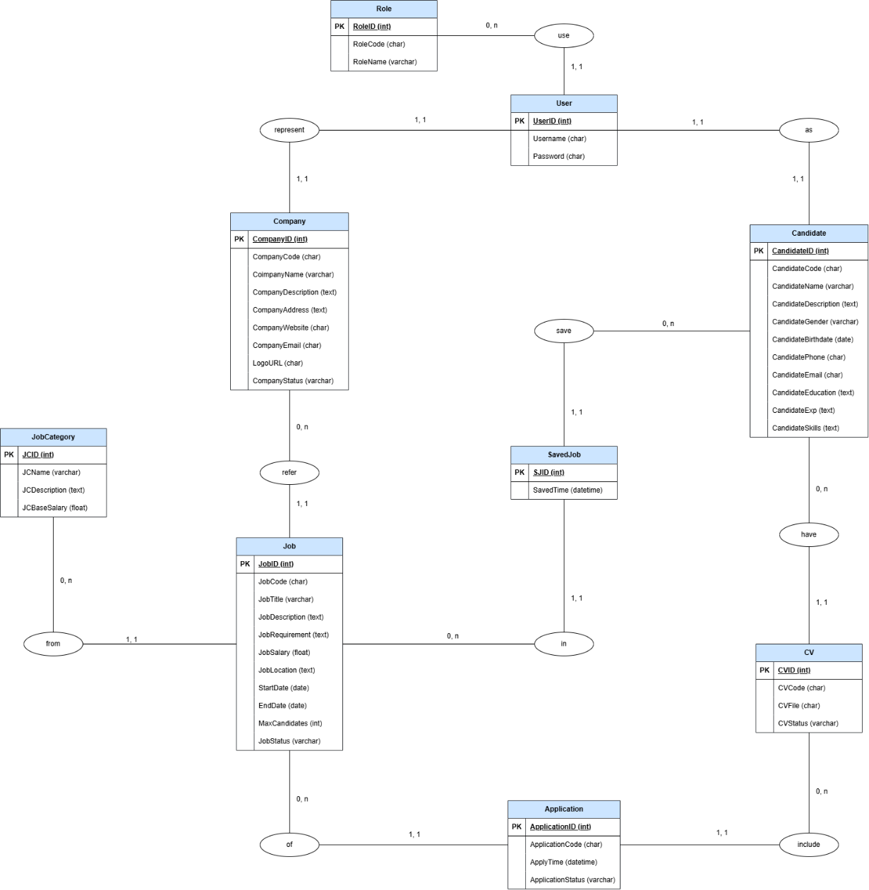
- Mô tả chi tiết cơ sở dữ liệu:
- Danh sách các thực thể:
STT | Tên thực thể/Mối kết hợp | Diễn giải | Ghi chú
1 | Role | Thông tin về các vai trò/quyền hạn trong hệ thống
2 | User | Thông tin tài khoản người dùng đăng nhập hệ thống
3 | Company | Thông tin về các công ty tuyển dụng
4 | Candidate | Thông tin về hồ sơ ứng viên
5 | CV | Thông tin về các tệp CV đính kèm của ứng viên
6 | JobCategory | Danh mục ngành nghề/loại công việc
7 | Job | Thông tin chi tiết các bài đăng tuyển dụng
8 | Application | Thông tin về đơn ứng tuyển vào công việc
9 | SavedJob | Thông tin các công việc đã được ứng viên lưu lại
- Thực thể Role:
Tên thuộc tính | Diễn giải | Loại giá trị | Kiểu dữ liệu | Miền giá trị | Ghi chú
RoleID | Mã vai trò | BB | Số nguyên | Khóa chính
RoleCode | Mã tùy chỉnh vai trò | BB | Chuỗi | RBMTC
RoleName | Tên vai trò | BB | Chuỗi
- Thực thể User:
Tên thuộc tính | Diễn giải | Loại giá trị | Kiểu dữ liệu | Miền giá trị | Ghi chú
UserID | Mã người dùng | BB | Số nguyên | Khóa chính
UserCode | Mã tùy chỉnh của người dùng | BB | Chuỗi | RBMTC
Username | Tên đăng nhập | BB | Chuỗi
Password | Mật khẩu | BB | Chuỗi
- Thực thể Company:
Tên thuộc tính | Diễn giải | Loại giá trị | Kiểu dữ liệu | Miền giá trị | Ghi chú
CompanyID | Mã công ty | BB | Số nguyên | Khóa chính
CompanyCode | Mã tùy chỉnh của công ty | BB | Chuỗi | RBMTC
CompanyName | Tên công ty | BB | Chuỗi
CompanyDescription | Mô tả công ty |  | Văn bản dài
CompanyAddress | Địa chỉ công ty | BB | Chuỗi
CompanyWebsite | Website công ty |  | Văn bản dài
CompanyEmail | Email công ty | BB | Chuỗi | RBEML
LogoURL | Đường dẫn logo |  | Chuỗi
- Thực thể Candidate:
Tên thuộc tính | Diễn giải | Loại giá trị | Kiểu dữ liệu | Miền giá trị | Ghi chú
CandidateID | Mã ứng viên | BB | Số nguyên | Khóa chính
CandidateCode | Mã tùy chỉnh của ứng viên | BB | Chuỗi | RBMTC
CandidateName | Tên ứng viên | BB | Chuỗi | RBHT
CandidateDescription | Giới thiệu bản thân |  | Văn bản dài
CandidateGender | Giới tính | BB | Chuỗi | RBGTH
CandidateBirthdate | Ngày sinh | BB | Ngày tháng | RBNS
CandidatePhone | Số điện thoại | BB | Chuỗi | RBSDT
CandidateEmail | Email liên hệ | BB | Chuỗi | RBEML
CandidateEducation | Học vấn |  | Văn bản dài
CandidateExp | Kinh nghiệm |  | Văn bản dài
- Thực thể CV:
Tên thuộc tính | Diễn giải | Loại giá trị | Kiểu dữ liệu | Miền giá trị | Ghi chú
CVID | Mã hồ sơ CV | BB | Số nguyên | Khóa chính
CVCode | Mã tùy chỉnh của CV | BB | Chuỗi | RBMTC
CVFile | Đường dẫn file CV | BB | Chuỗi
CVStatus | Trạng thái CV | BB | Chuỗi | RBCV
- Thực thể JobCategory:
Tên thuộc tính | Diễn giải | Loại giá trị | Kiểu dữ liệu | Miền giá trị | Ghi chú
JCID | Mã danh mục | BB | Số nguyên | Khóa chính
JCName | Tên danh mục | BB | Chuỗi
JCDescription | Mô tả danh mục |  | Văn bản dài
JCBaseSalary | Mức lương cơ bản |  | Số thực | RBGTN
- Thực thể Job:
Tên thuộc tính | Diễn giải | Loại giá trị | Kiểu dữ liệu | Miền giá trị | Ghi chú
JobID | Mã công việc | BB | Số nguyên | Khóa chính
JobCode | Mã tùy chỉnh của công việc | BB | Chuỗi | RBMTC
JobTitle | Tiêu đề công việc | BB | Chuỗi
JobDescription | Mô tả công việc | BB | Văn bản dài
JobRequirement | Yêu cầu công việc | BB | Văn bản dài
JobSalary | Mức lương | BB | Số thực | RBGTN
JobLocation | Địa điểm làm việc | BB | Văn bản dài
StartDate | Ngày bắt đầu | BB | Ngày tháng | RBNT
EndDate | Ngày kết thúc | BB | Ngày tháng | RBNT
MaxCandidates | Số lượng tuyển | BB | Số nguyên | RBSL
- Thực thể Application:
Tên thuộc tính | Diễn giải | Loại giá trị | Kiểu dữ liệu | Miền giá trị | Ghi chú
ApplicationID | Mã đơn ứng tuyển | BB | Số nguyên | Khóa chính
ApplicationCode | Mã tùy chỉnh của đơn ứng tuyển | BB | Chuỗi | RBMTC
ApplyTime | Thời gian nộp | BB | Ngày giờ | RBNT
ApplicationStatus | Trạng thái đơn | BB | Chuỗi | RBUT
- Thực thể SavedJob:
Tên thuộc tính | Diễn giải | Loại giá trị | Kiểu dữ liệu | Miền giá trị | Ghi chú
SJID | Mã lưu công việc | BB | Số nguyên | Khóa chính
SavedTime | Thời gian lưu | BB | Ngày giờ
- Mô tả các ràng buộc toàn vẹn:
Mã ràng buộc | Diễn giải | Ghi chú
RBMTC | Mã tùy chỉnh có giá trị duy nhất của bảng, đối với mã tùy chỉnh người dùng, trừ tài khoản của quản trị, các tài khoản còn lại phải được đồng bộ mã với bảng công ty và ứng viên. Tất cả các mã sẽ mang giá trị: “Tiền tố” + 8 chữ số. | Các giá trị tiền tố: với quản trị là “AD”, ứng viên là “UV”, doanh nghiệp là “DN”, CV là “CV”, việc làm là “VL”, đơn xin việc là “DX”
RBHT | Họ tên chỉ chứa các ký tự chữ cái
RBGTH | Giới tính là một trong các giá trị: “Nam”, “Nữ”, “Khác”
RBSDT | Số điện thoại phải hợp lệ (10-11 chữ số)
RBEML | Email phải đúng định dạng (có chứa @ và tên miền hợp lệ)
RBGTN | Giá trị tiền/lương phải là số dương
RBSL | Số lượng không được nhỏ hơn 0
RBNS | Ngày sinh phải nhỏ hơn ngày hiện tại và đủ độ tuổi lao động
RBNT | Ngày bắt đầu tuyển dụng không được lớn ngày kết thúc tuyển dụng, ngày nộp đơn tuyển dụng không được nhỏ hơn ngày bắt đầu và lớn hơn ngày kết thúc
RBCV | Trạng thái của CV là một trong các giá trị: “Đang hoạt động”, “Tạm ẩn”
RBUT | Trạng thái của đơn ứng tuyển là một trong các giá trị: “Đang chờ”, “Đã duyệt”, “Đã từ chối”
- Thiết kế sơ đồ phân cấp chức năng của hệ thống:
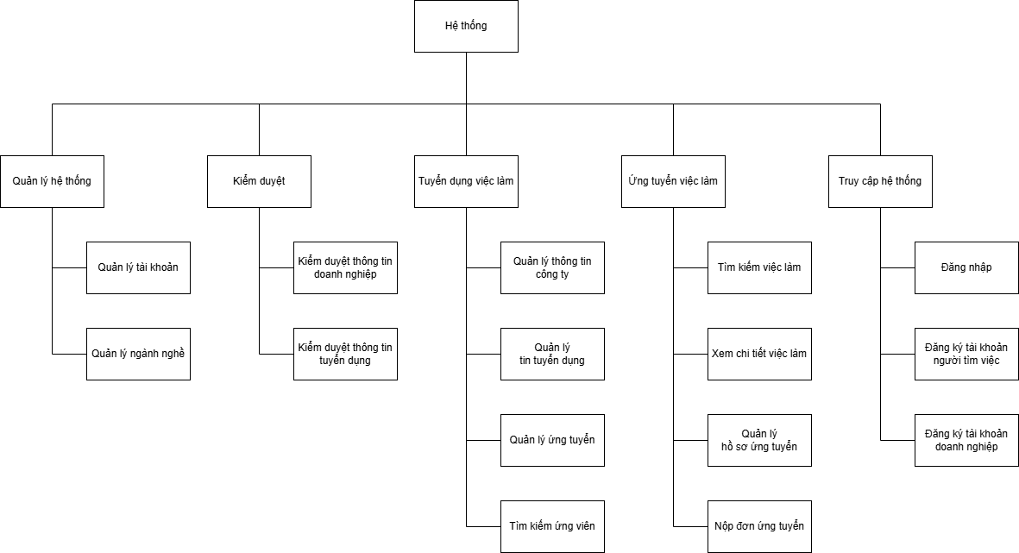
Mô tả chi tiết:
- Nhóm chức năng truy cập hệ thống: cung cấp các chức năng xác thực như đăng nhập và đăng ký tài khoản riêng biệt cho người tìm việc và đại diện doanh nghiệp.
- Nhóm chức năng dành cho hhà tuyển dụng (tuyển dụng việc làm): tập trung vào việc quản lý hồ sơ công ty, tạo và quản lý các tin tuyển dụng, cũng như tìm kiếm và xử lý hồ sơ ứng viên.
- Nhóm chức năng dành cho ứng viên (ứng tuyển việc làm): hỗ trợ người dùng tìm kiếm việc làm, xem chi tiết thông tin tuyển dụng, quản lý hồ sơ cá nhân (CV) và thực hiện thao tác nộp đơn.
- Nhóm chức năng quản trị (quản lý hệ thống & kiểm duyệt): dành cho Admin để quản trị danh mục ngành nghề, tài khoản người dùng và thực hiện vai trò kiểm soát chất lượng thông qua việc kiểm duyệt thông tin doanh nghiệp và tin đăng trước khi hiển thị công khai.
- Thiết kế sơ đồ Use – case cho hệ thống:
- Sơ đồ Use – case tổng quát:
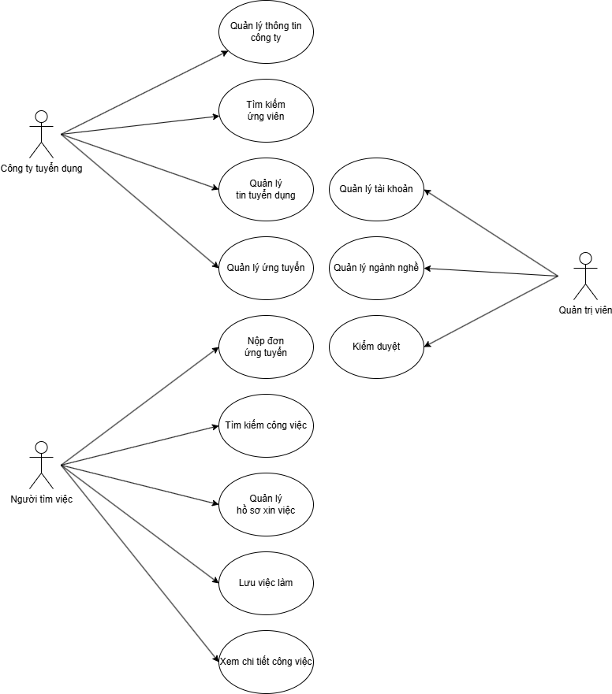
- Sơ đồ Use – case phía người quản trị:
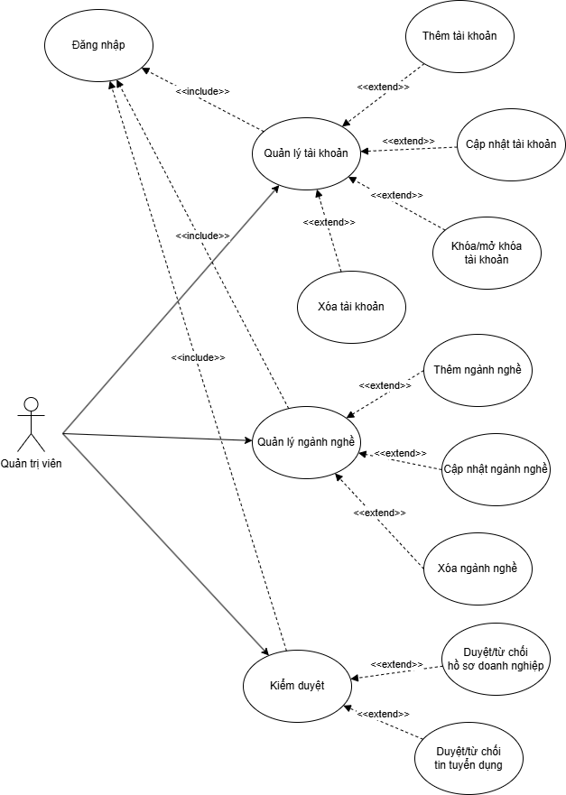
- Sơ đồ Use – case phía đại diện công ty tuyển dụng:
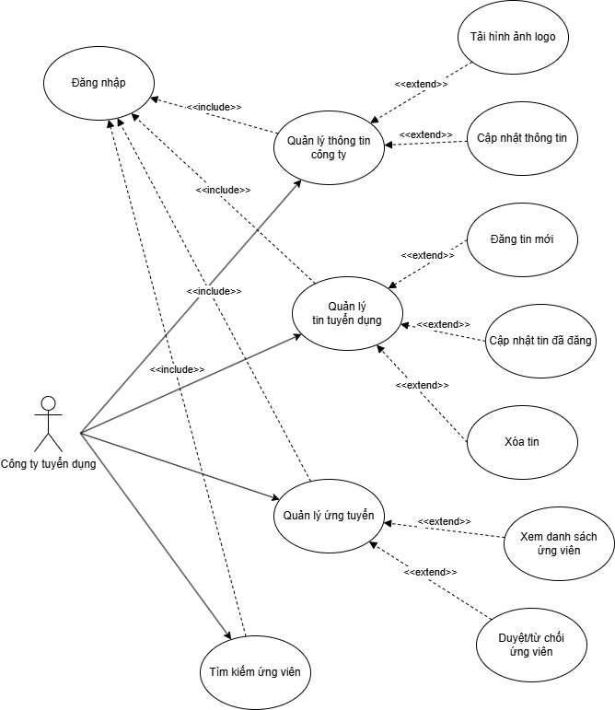
- Sơ đồ Use – case phía người tìm việc làm:
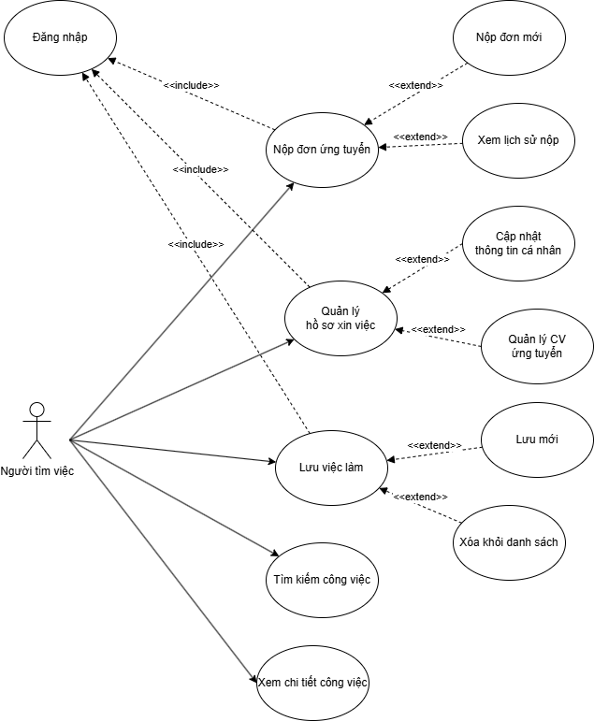
- Thiết kế API xử lý:
- Cấu trúc thư mục:
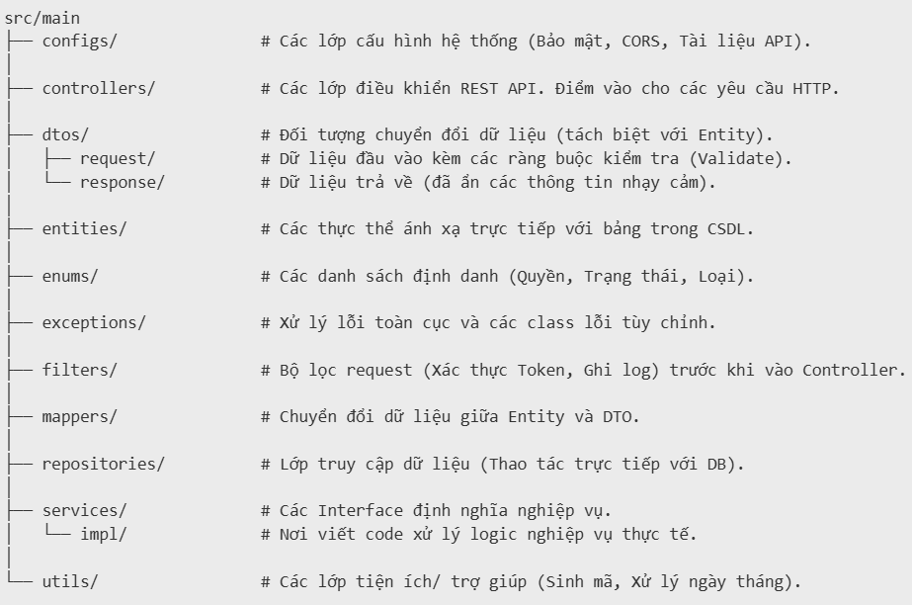
- Chuẩn đầu ra của API:
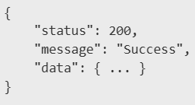
- Thiết kế giao diện:
- Cấu trúc thư mục:
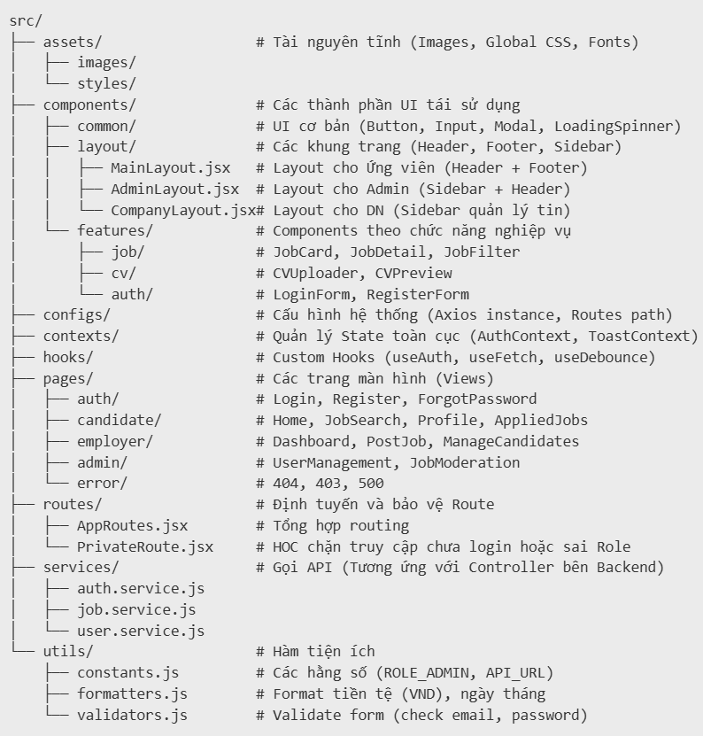
- Các giao diện của khách vãng lai và người tìm việc (thực hiện trên ứng dụng Whimsical – link truy cập):
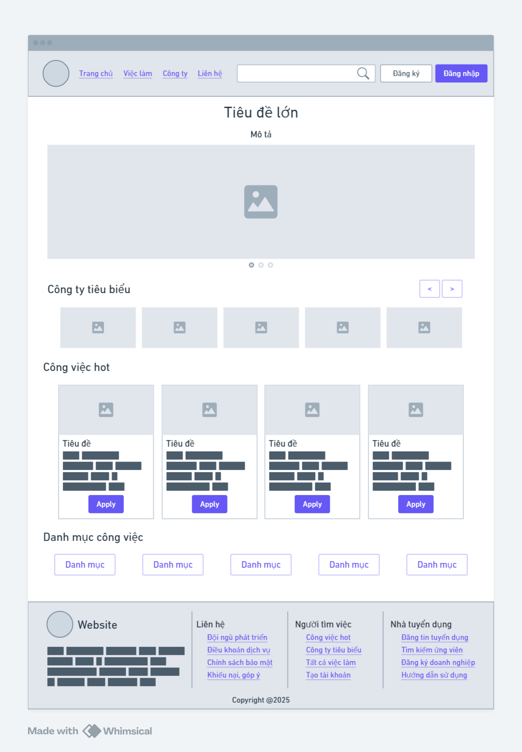
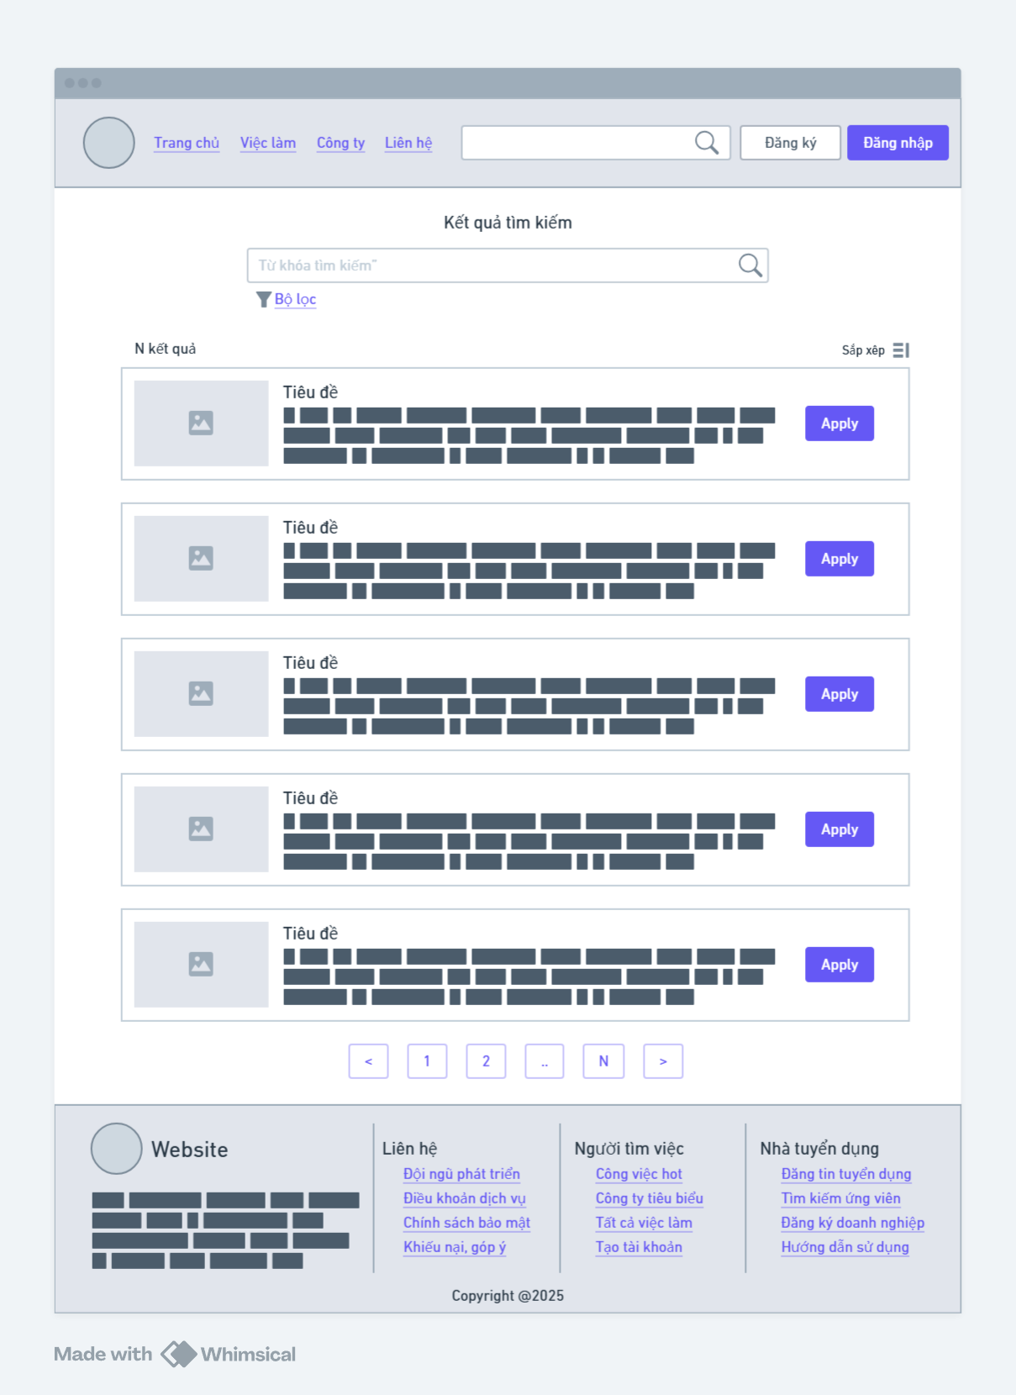
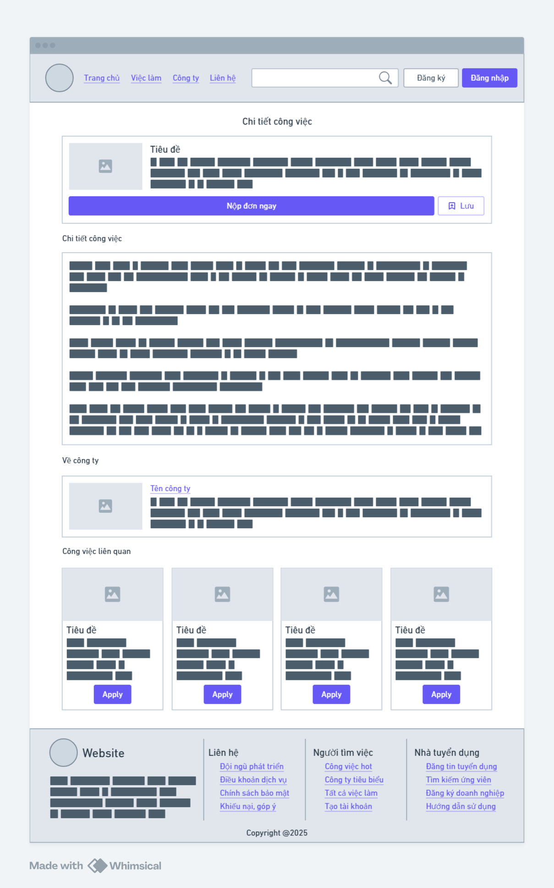
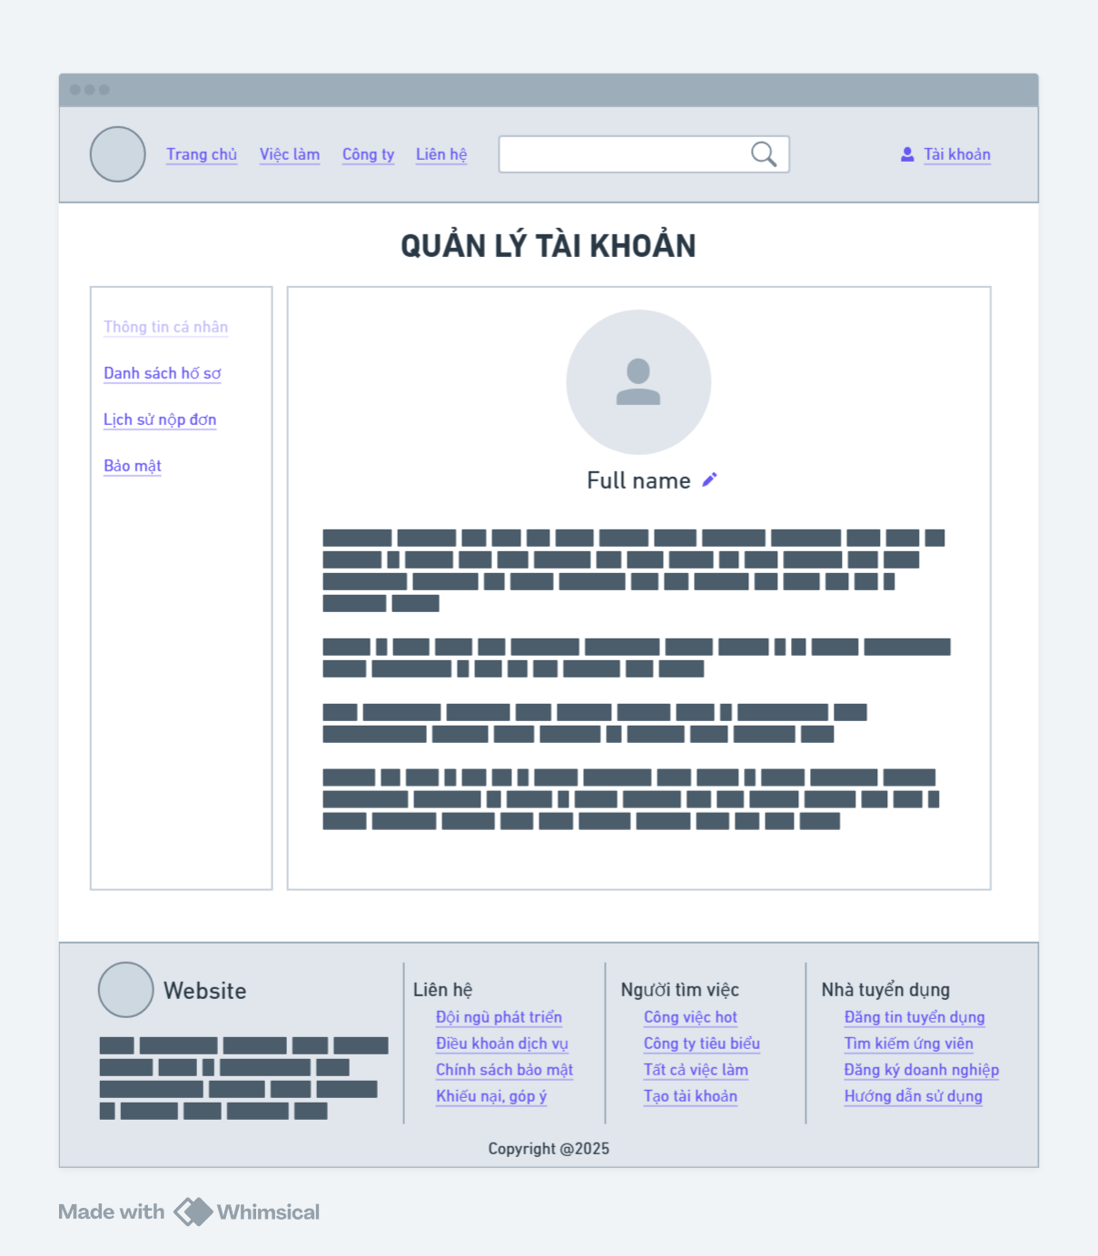
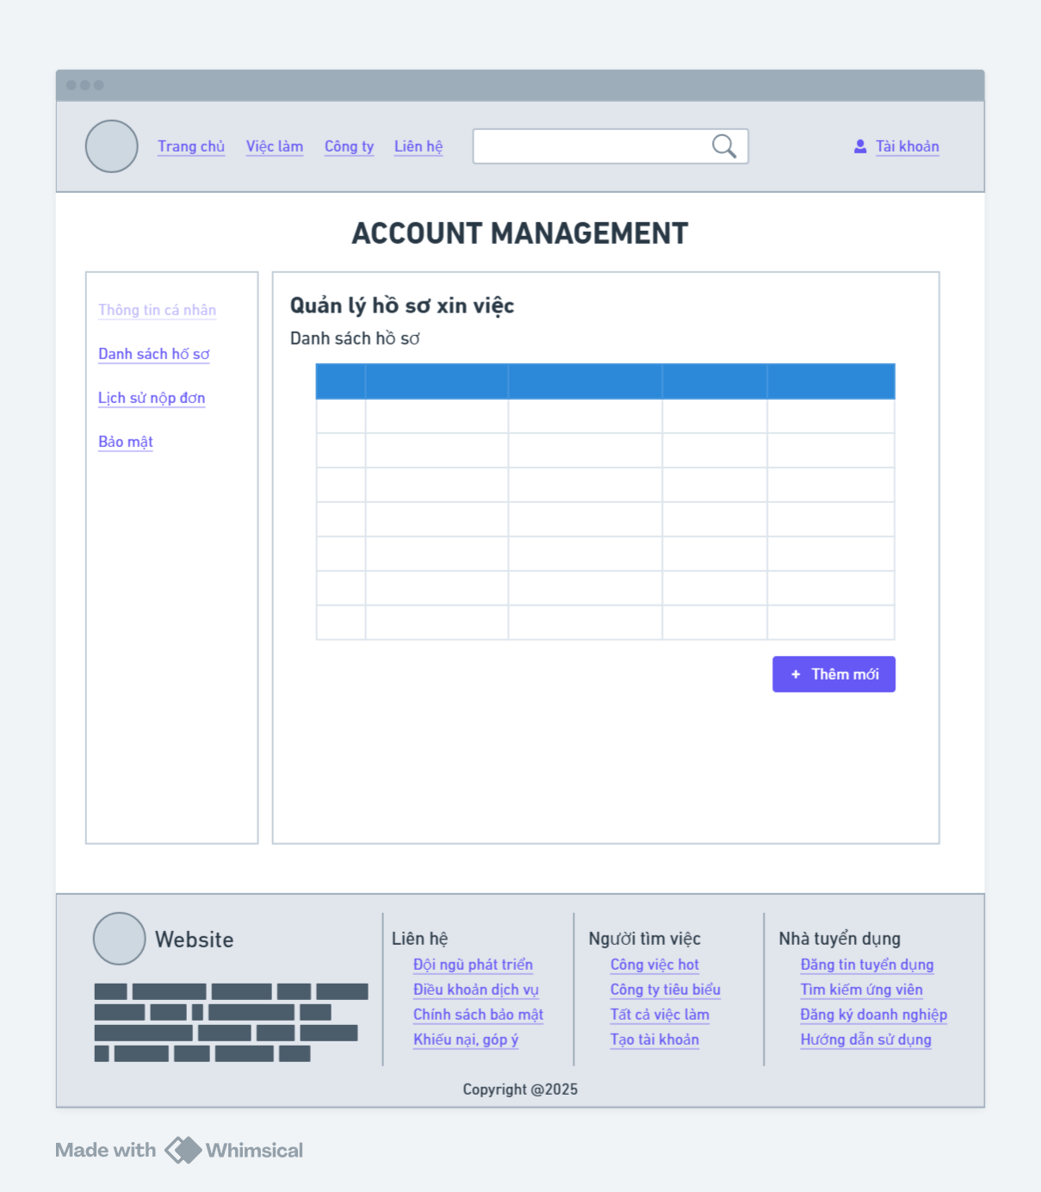
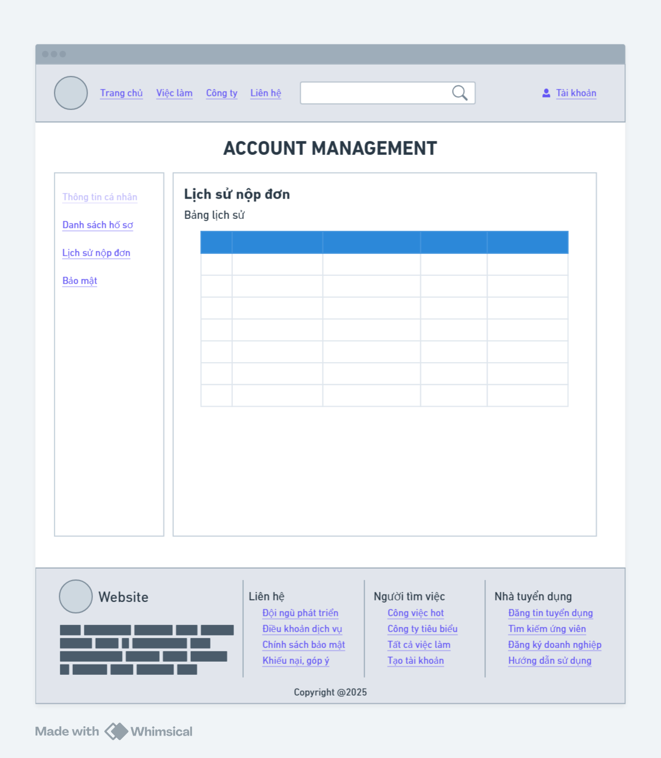
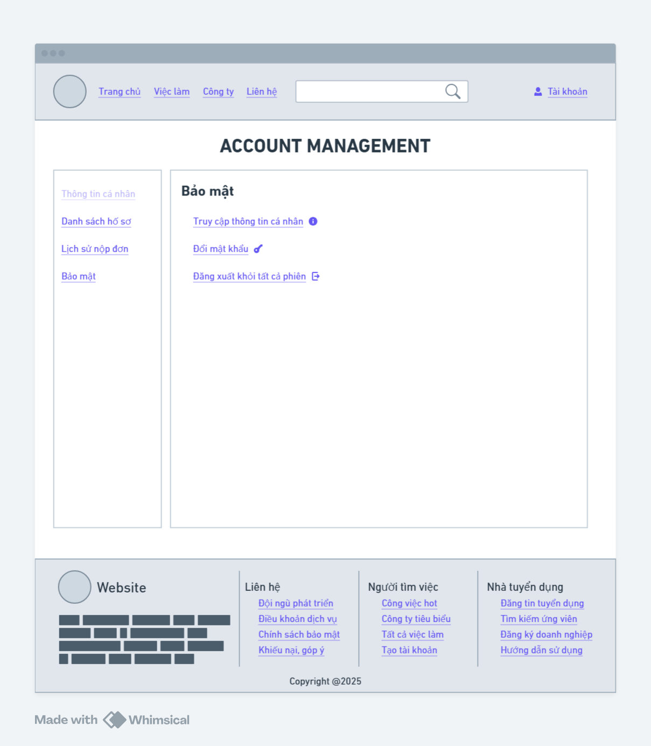
- Giao diện của quản trị viên và doanh nghiệp: dự định sẽ dùng template admin.
- Cấu hình API:
- Hiển thị với Swagger:
- Kiểm thử với Postman:
- Nội dung chưa thực hiện:
- Cấu hình phần Frontend cho hệ thống.
- Thiết kế giao diện các trang quản trị và doanh nghiệp (do dự tính sẽ sử dụng các template admin).
- Tối ưu hóa thành phần xử lý.
- Triển khai Docker và cấu hình Nginx cho hệ thống.
- Khó khăn:
- Về giao diện: chưa biết nội dung đề xuất trên các trang của hệ thống đã hợp lý và đầy đủ chưa.
- Về xử lý:
- Các ràng buộc đưa ra đã đủ chặt chẽ chưa.
- Có nên đổi kiểu dữ liệu của các trường tiền tệ từ Float sang Decimal hay không.
- Nên là một RESTful API cho tất cả các thực thể hay là mỗi RESTful API thao tác với một thực thể riêng biệt.

